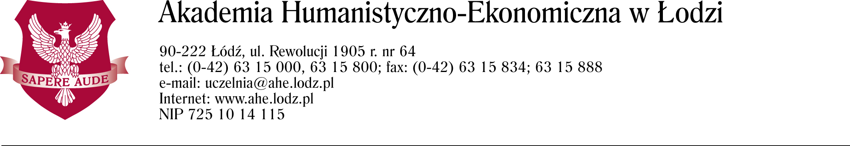

I KOMUNIKAT

Kierunek Pielęgniarstwo AHE w Łodzi
oraz Komisja Warunków Pracy i Spraw Socjalnych
przy Okręgowej Izbie Pielęgniarek i Położnych w Łodzi
zapraszają na bezpłatną
X Ogólnopolską Konferencję Szkoleniowo-Naukową

„EWALUACJA KSZTAŁCENIA
PIELĘGNIAREK I POŁOŻNYCH W POLSCE.
ZAGROŻENIA ZDROWIA PUBLICZNEGO”

Konferencja odbędzie się w dniu 10 czerwca 2015 r.
w gmachu Akademii Humanistyczno-Ekonomicznej w Łodzi
przy ul. Rewolucji 1905 r. nr 52.

Formularze uczestnictwa dostępne są na stronie internetowej
www.pielegniarstwo.ahe.lodz.pl

Termin nadsyłania zgłoszeń uczestnictwa czynnego upływa 10.05.2015 r.
Termin nadsyłania zgłoszeń uczestnictwa biernego upływa 31.05.2015 r.

Proponowane sesje tematyczne:

- Badania naukowe w pielęgniarstwie
- Zagrożenia zdrowia związane z rozwojem współczesnej cywilizacji
- Problematyka starości i starzenia się populacji polskiej
- Edukacja zdrowotna, promocja zdrowia i prewencja w chorobach cywilizacyjnych
- Varia

Formularze zgłoszeniowe prosimy przesyłać: e-mailem
na adres: jszukalska@ahe.lodz.pl
lub pocztą tradycyjną na adres:
Akademia Humanistyczno-Ekonomiczna w Łodzi
90-212 Łódź, ul. Sterlinga 26
z dopiskiem Konferencja – Pielęgniarstwo

Celem konferencji jest doskonalenie kwalifikacji zawodowych.

Udział w Konferencji jest bezpłatny
(w tym obiad, serwis kawowy, materiały konferencyjne)

Osoby biorące udział czynny wnoszą opłatę w wysokości 150,00 zł

tytułem publikacji pracy w monografii.

Wniesienie opłaty do 15.05.2015 r.
jest warunkiem przyjęcia pracy do druku
Prosimy w tytule przelewu wpisać
Konferencja – Pielęgniarstwo oraz imię i nazwisko uczestnika.

Faktury VAT wystawiane będą tylko na osoby/instytucje dokonujące wpłaty.
Osoby zainteresowane otrzymaniem faktury VAT proszone są
o zawarcie takiej adnotacji na formularzu zgłoszeniowym.

Nr konta: BZ WBK S.A.
25 1090 1304 0000 0001 0104 4736

